**KALITIM**

**Yeryüzünde iki milyonun üzerinde canlı türü yaşamaktadır. Canlı türlerinin birbirine benzer ve farklı özellikleri vardır. Türler, sahip oldukları canlılık özellikleri sayesinde yaşadıkları ortama uyarlar. Çevre şartlarına uygun vücut yapıları canlı türlerinin karada, suda, nemli veya kurak ortamlarda yaşamalarını sağlamıştır.**

**Canlı organizmalar arasında bazı ortak özellikler bulunabileceği gibi çok sayıda da ortak olmayan, ayırt edici özellikler de bulunabilir. Ayırt edici canlılık özellikleri türlerin hatta türü oluşturan bireylerin birbirinden farklı olmasını sağlar. Böylece doğada canlı çeşitliliği meydana gelir.**

**Doğadaki canlılar arası çeşitliliğin temelinde kalıtsal yapının farklılığı vardır. Canlıların kalıtsal yapısını ise kromozomlar veya genler oluşturur. Kalıtsal karakterlerin dölden döle aktarılmasını sağlayan birimler genlerdir. Genler harflerle sembolize edilir.**

**Biyoloji biliminde, canlılar arasındaki benzerlik ve farklılıkların ortaya çıkmasını sağlayan faktörleri ve bunların kuşaktan kuşağa nasıl geçtiğini inceleyen bilim dalına kalıtım ya da genetik denir.**

**Canlılarda çeşitliliğe neden olan her bir özelliğe karakter denir. Saç rengi, ten rengi, boy, ağırlık, göz rengi, kan grubu gibi özellikler canlı vücudunu oluşturan karakterlerden bazılarıdır.**

**Canlının sadece kendi yaşamını ve vücudunu etkileyen karakterlere kalıtsal olmayan karakterler denir. (ağırlık, konuşma şekli, kasların gelişme oranı gibi.) neslin devamını etkileyecek olan karakterlere ise kalıtsal karakterler denir.( dil yuvarlama, saç rengi, kan grubu, kulak memesinin yapışık ya da ayrı olması durumu, çok parmaklılık, göz rengi gibi.)**

**Canlılar arası çeşitliliğin temelinde kalıtsal karakterler bulunur. Kalıtsal karakterler genlerin yapısıyla ilgili olduğu için, üreme olayıyla ebeveynlerden(anne ve baba) yavrulara aktarılmaktadır. Bu şekilde oluşturulan bireylerin birbirinden farklı olmasını eşeyli üreme sağlar. Kalıtsal karakterleri oluşturan genler eşeyli üremede, anne ve babadan yavru bireylere eşit miktarlarda aktarılır.**

**Mendel’in Kalıtımla İlgili Çalışmaları**

**Bilim insanları canlıların, kendilerine ait özellikleri sonraki kuşaklara nasıl aktardığı; yavruların anne ve babalarına tam olarak neden benzemediği gibi konularda uzun yıllar araştırmalar yapmıştır. Bu konularda araştırma yapan bilim insanlarından biri de Gregor Mendel’dir.**

**Gregor Mendel, araştırmalarında bezelye bitkilerini kullanmıştır.**

**Mendel’in deneylerinde bezelyeleri kullanmasının nedenleri şunlardır:**

* **Bezelyelerde birbirinden farklı karakterler gözlenebilir. Tohum şekli( düz veya buruşuk) , rengi(sarı veya yeşil) , meyve rengi, meyve şekli, bitki boyu(uzun ya da kısa) , çiçek rengi(mor veya beyaz) ve çiçek büyüklüğü gibi.**
* **Bezelyeler uygun ortamlarda çok kolay yetiştirilir ve bir yılda birkaç ürün(döl) alınabilir.**
* **Bezelye çiçeklerinin taç yaprakları uzun ve geniş olup, çiçeğin erkek ve dişi organını tamamen dış çevreye kapatır. Böylece doğal ortamda yabancı tozlaşma yapamaz. Bundan dolayı yabancı çiçek polenleri yumurtayı etkileyemez.**

**Mendel’in yaptığı çalışmalardan biri**

**Başlangıçtaki bezelyeler:**



Tozlaşma

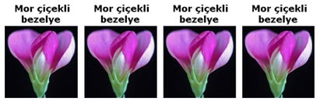

**İlk dölde oluşan bezelyeler:**

**İlk döldeki bezelyeler:**





Tozlaşma

**İkinci dölde oluşan bezelyeler:**









**Mendel, mor çiçekli bezelye ile beyaz çiçekli bezelyeyi çaprazladığında birinci kuşağın tamamında mor çiçekli bezelyeler elde etti. Birinci kuşakta elde ettiği bezelyeleri kendi aralarında çaprazladığında ise oluşan bezelyelerin 3/4’ünün mor çiçekli, 1/4’ünün ise beyaz çiçekli olduğunu gördü.**

**Mendel yaptığı bu çalışmalarla bezelyelere ait farklı özelliklerin kuşaklar arasında nasıl aktarıldığını göstermiş olup, kalıtıma ait aşağıdaki temel ilkeleri keşfetmiştir.**

* **Kalıtım genlerle sağlanır.**
* **Canlıların vücut hücrelerinde her bir karakterle ilgili biri anneden, diğeri ise babadan gelen iki gen bulunur.**
* **Bazı genler baskın, bazı genler ise çekiniktir.**
* **Canlıların çaprazlanması sonucunda belirli özellikler, önceden tahmin edilen oranlarda ortaya çıkar.**

**Not: Mendel elde ettiği sonuçları olasılık hesaplarından faydalanarak ifade etmiştir.**

**Kalıtımla İlgili Kavramlar**

* **Karakter:**

**Canlıların sahip olduğu her bir özelliğe karakter denir. Göz engi, saç rengi, saç şekli, ten rengi, kan grupları, dil yuvarlama karakter çeşitlerine örnek olarak verilebilir.**

* **Fenotip:**

**Bir canlının genetik yapısına bağlı olarak, çevrenin de etkisiyle ortaya çıkan görünüşüne fenotip denir. Karakterlerin gözle görülebilen dış görünüşleridir. Canlı fenotiplerinin oluşmasında gen-çevre etkileşmesi görülür. Göz renginin siyah, mavi,yeşil oluşu,saçın düz, kıvırcık olması, kan gruplarının A,B olması gibi durumlar fenotiple ilgilidir.**

* **Genotip:**

**Canlıların genetik yapılarına genotip denir. Canlı bireylerin vücut karakterlerini oluşturur. Karakterlerin baskın, çekinik, saf ve melez olması genotipi ile ilgili durumlardır.**

* **Gen:**

**Karakterlerin oluşmasını sağlayan kromozom veya DNA parçalarına gen denir. Bir kromozom üzerinde binlerce gen bulunabilir. İnsanın 46 kromozomu üzerinde 35 bin civarında gen vardır.**

**Eşeyli üreyen canlılarda, her bir karakter iki gen tarafından oluşturulur. Bu genlerden biri anadan biri babadan gelir. Karakterleri oluşturan gen çiftine allel gen denir.**

* **Baskın Gen( dominant gen) :**

**Bulunduğu canlıda taşıdığı özelliği oluşturabilen gene baskın gen denir. Kalıtımla ilgili çaprazlamalarda büyük harflerle gösterilir.(A,B,C,D genleri gibi) baskın genler tarafından oluşturulan her bir karaktere ise baskın özellik denir.**

**Baskın özellikler canlılar dünyasında en fazla görülen özellikler grubunu oluşturur. İnsanlarda; siyah saçlılık, kıvırcık saçlılık, koyu tenlilik, uzun boyluluk, Ave B kan grupları ile bezelyelerde sarı ve düzgün tohumluluk örnek verilebilir.**

* **Çekinik Gen ( resesif gen):**

**Etkisini fenotipte gösteremeyen ve çekinik olan gendir. Kalıtımla ilgili çaprazlamalarda küçük harflerle gösterilir.(a,b,c,d genleri gibi ). çekinik genlerle oluşturulan her bir karaktere de çekinik özellik denir.**

**Çekinik özellikler doğada az sayıda canlıda görülen özellikler grubunu oluşturur. İnsanlarda sarı saçlılık, düz saç şekli, açık ten rengi, kısa boyluluk, 0 kan grubu ile bezelyelerde; yeşil ve buruşuk tohumluluk örnek olarak verilebilir.**

**Aşağıdaki tabloda üç farklı canlıdaki bazı karakterlerin baskınlık ve çekiniklik durumları verilmiştir:**

|  |  |  |  |
| --- | --- | --- | --- |
| **Canlı çeşidi** | **Karakter** | **Baskın özellik** | **Çekinik özellik** |
| **İNSAN** | **Saç rengi** | **Siyah saç** | **Sarı saç** |
| **Göz rengi** | **Kahverengi göz** | **Mavi ve yeşil göz** |
| **Saç şekli** | **Kıvırcık saç** | **Düz saç** |
| **Dudak şekli** | **Kalın dudaklılık** | **İnce dudaklılık** |
| **Dil yuvarlama** | **Dil yuvarlayabilme** | **Dil yuvarlayamama** |
| **Ten rengi** | **Koyu tenlilik** | **Açık tenlilik** |
| **Kan grubu** | **A ve B kan grubu** | **0 kan grubu** |
|  | | | |
| **BEZELYE** | **Tohum şekli** | **Yuvarlak**  **(düz) tohum** | **Buruşuk tohum** |
| **Tohum rengi** | **Sarı tohum** | **Yeşil tohum** |
| **Boy uzunluğu** | **Uzun boy** | **Kısa boy** |
| **Çiçek rengi** | **Mor çiçek** | **Beyaz çiçek** |
|  | | | |
| **FARE** | **Kıl rengi** | **Siyah kıl** | **Kahverengi kıl** |

**Anne ve babadaki karakterler yavru döllere genlerle aktarılır. 2n sayıda kromozom bulunduran hücrelerde, her bir karakterle ilgili biri anneden, diğeri babadan gelen iki adet gen bulunur. Bu iki genin etkileşimiyle canlının fenotipi ortaya çıkartılır.**

**Örneğin; insanların hücrelerinde saç şeklini belirleyen iki adet gen bulunur. Bu genlerden kıvırcık saç geni A ile, düz saç geni ise a ile gösterilirse; insanların saç şekli ile ilgili genotip ve fenotipleri aşağıdaki tablodaki gibi ortaya çıkar.**

|  |  |  |  |
| --- | --- | --- | --- |
| **İnsan no** | **Hücrelerinde saç şekli ile ilgili bulunan gen çeşitleri** | **Genotipi** | **Fenotipi** |
| **I** | **A ve A** | **AA** | **Kıvırcık saç** |
| **II** | **a ve a** | **aa** | **Düz saçlı** |
| **III** | **A ve a** | **Aa** | **Kıvırcık saçlı** |

* **I. İnsanın hücrelerinde iki adet kıvırcık saç geni (A) bulunmaktadır. Bu yüzden I. İnsan kıvırcık saç fenotipine sahip olmuştur.**
* **II. İnsanın hücrelerinde iki adet düz saç geni (a) bulunmaktadır. Bu yüzden II. İnsan düz saç fenotipine sahip olmuştur.**
* **III. İnsanın hücrelerinde ise bir adet kıvırcık (A), bir adet ise düz(a) saç geni bulunmakta olup, bu insan kıvırcık saç fenotipine sahip olmuştur.**

**II. insanın kıvırcık saç fenotipine sahip olmasının nedeni; kıvırcık saç geninin (A), düz saç genine (a) baskın olmasıdır. Kıvırcık ve düz saç genlerinin birlikte bulunduğu durumda fenotipte etkisini gösteren gene (kıvırcık saç genine) baskın gen; fenotipte etkisini gösteremeyen gene ise ( düz saç geni) çekinik gen denir.**

**Kalıtım biliminde baskın genler büyük harflerle, çekinik genler ise küçük harflerle gösterilir.**

* **Saf döl(Homozigot) :**

**Bir karakterle ilgili iki geni de aynı özellikte (ikisi de baskın veya ikisi de çekinik) olan canlılara bu karakterler yönüyle saf döl denir.iki gen de aynı yapı,şekil ve özelliktedir. Örneğin; bezelyelerde sarı tohum geni (S), yeşil tohum genine (s) baskındır. Tohum rengi bakımından ‘SS’ ve ‘ss’ genotiplerine sahip olan bezelyeler saf döldür.**

**Saf baskın özellik baskın gen+baskın gen**

**Çekinik özellik çekinik gen+çekinik gen**

(A)

(A)

(AA)

(a)

(a)

(aa)

* **Melez döl(heterozigot) :**

**Bir karakterle ilgili bulundurduğu iki geni birbirinden farklı özellikte (biri çekinik, diğeri baskın) olan canlılara melez döl denir. Örneğin; tohum rengi bakımından ‘Ss’ genotipine sahip olan bezelyeler melez döldür.**

**Melez özellik baskın gen + çekinik gen**

(a)

(A)

(Aa)

saf

Saf çekinik

Melez baskın

Saf baskın

melez

**Ss**

**yy**

**Yy**

**YY**

**SS**

**AA homozigot – baskın karakter**

**Aa heterozigot – baskın karakter**

**aa homozigot – çekinik karakter**

**KARAKTERLERİN ÇAPRAZLANMASI**

**Aynı türe ait erkek ve dişi bireylerin eşleştirilmesiyle yavru bireylerin elde edilmesine çaprazlama denir. Çaprazlamalarda eşeyli üremenin mekanizması bir karakter için kullanılır. Bunun için erkek ve dişi bireylerden gelen karakter genleri eşleştirilerek yeni karakterlerin gen dağılımı belirlenir. Karakterlerin çaprazlanmasını, bir örnek üzerinden inceleyelim.**

**ÖRNEK: saf döl kahverengi gözlü bir baba ile mavi gözlü bir annenin oluşacak çocuklarının kahverengi gözlü olma ihtimali kaçtır? ( kahverengi göz rengi geni mavi göz rengi genine baskındır.**

**ÇÖZÜM:**

**Bireyler: Baba Anne**

**Fenotipler: kahverengi göz mavi göz**

**Genotipler: AA aa**

**Çaprazlama: A A a a**

Aa

Aa

Aa

**Aa**

**Oluşacak çocukların genotipleri**

**Çaprazlama sonucunda görüldüğü gibi bu ailede oluşabilecek bütün çocukların genotipi Aa, fenotipi ise kahverengi gözdür. Bu yüzden oluşacak çocukların kahverengi olma ihtimalleri % 100’dür.**

**Not: ikinci kuşak bireylerin elde edilmesi için birinci kuşak bireyler kendi aralarında çaprazlanır.**

**ÖRNEK: saf sarı tohumlu bezelye ile yeşil tohumlu bir bezelyenin çaprazlanmasıyla oluşacak ikinci kuşakta, kaç çeşit genotipte yavru birey oluşur?( sarı tohum rengi geni yeşil tohum rengi genine göre baskındır.)**

**ÇÖZÜM:**

**Bezelyelerin fenotipleri: sarı tohumlu bezelye yeşil tohumlu bezelye**

**Bezelyelerin genotipleri: AA aa**

**Gametler:**

**Çaprazlama:**

Aa

Aa

Aa

Aa

**1.kuşakta oluşan bezelyeler : fenotip %100 sarı**

**Genotip melez baskın**

**Gametler:**

**ss**

**Ss**

**Ss**

**SS**

**2. kuşakta oluşan bezelyeler:**

**Fenotip**

**Sarı Sarı Sarı Yeşil % 75 sarı % 25 yeşil**

**Genotip**

**%25 saf yeşil**

**%50 melez sarı**

**%25 saf sarı**

**İNSANDA CİNSİYETİN BELİRLENMESİ**

**Karakterlerin oluşmasında genler görev yapar. Benzer şekilde cinsiyet karakterlerinin oluşmasında da genler topluluğu olan kromozomlar görev yapmaktadır. İnsanların vücut hücrelerinde 46 kromozom vardır. Bir başka deyişle insanlar 23 çift kromozoma sahiptir. vücut ve üreme hücrelerinde, iki çeşit kromozom takımı vardır. Bunlar vücut kromozomları ve eşey(cinsiyet) kromozomlarıdır. Vücut kromozomları doku ve organların özelliklerini belirler. Vücut kromozomları bütün insanlarda ortak olarak bulunur.**

**İnsanlardaki bu 46 kromozomun 44’ü sadece vücut ile ilgili karakterleri (göz rengi, saç şekli vb.) belirleyen genleri taşır. 2 tanesi ise cinsiyet( eşey) ile ilgilidir. Cinsiyet kromozomları 2 çeşit olup X ve Y kromozomları şeklindedir.**

**İnsanlarda Y kromozomunu bulunduran bireyler erkek, Y kromozomunu bulundurmayan bireyler ise dişidir. Eşey kromozomlarında (X ve Y) bulunan farklı genler dişi ve erkek bireyler arasındaki farklılıkları oluştururlar.**

**Erkek bireylerin kromozom gruplandırması; 44+XY’dir. Görüldüğü gibi erkek bireylerde X kromozomunun homoloğu Y kromozomudur. Dişi bireylerin kromozom gruplandırılması ise 44+XX’dir. Görüldüğü gibi dişi bireylerde kromozomunun diğer bir X kromozomudur.**

**NOT: eşey kromozomlarının iki ana görevi vardır. Bunlar; cinsiyeti belirlemek ve bazı karakterlere (hemofili, renk körlüğü vb.) ait genleri taşıyarak bu genlerin kalıtımını sağlamaktır.**

**2n= vücut kromozomları+ eşey kromozomları**

**2n= 44 kromozom+ 2 kromozom**

**2n= 44 + XY Erkek bireyler**

**2n= 44+ XX Dişi bireyler**

**Verilen kalıtsal yapıya sahip erkek ve dişi bireyler üreme hücrelerinin mayoz bölünme geçirmesiyle oluşan hücrelerin döllenmesiyle meydana gelirler. Dişide tek tip yumurta oluşturulurken erkeklerde 2 çeşit sperm oluşturulur.**

**Üreme hücrelerinde ise vücut kromozomlarının yarısı bulunur. Tüm Dişi bireylerin yumurtaları 22+X genotipinde, erkek bireylerin spermlerinin bir kısmı 22+X ve bir kısmı da 22+Y genotipinde olur.**

**NOT: eşeyli üremede canlının oluşmasında 1 sperm ve 1 yumurta kullanıldığı için yavru bireylerin erkek ya da dişi olmasını kullanılan sperm çeşidi belirler.**

**ÖRNEK: Bir ailede oluşacak ilk çocuğun erkek olma ihtimali yüzde kaçtır?**

**ÇÖZÜM:**

**Bireyler: Baba Anne**

**Kromozom gruplandırılması: 44+XY 44+XX**

**22+X**

**22+Y**

**22+X**

**Oluşacak üreme hücreleri:**

**Oluşacak çocuklar: 44+XX 44+XY**

**Kız çocuk** **erkek çocuk**

**Görüldüğü gibi bu ailede oluşacak çocuğun erkek olma ihtimali %50’dir.**

**GENETİK( KALITSAL) HASTALIKLAR**

**Kuşaktan kuşağa kalıtım yoluyla aktarılan hastalıklara genetik hastalıklar denir. Bir bireyin genetik bir hastalığa yakalanması için hastalığa yol açan genin bu bireye, anneden , babadan veya her ikisinden aktarılması gerekir.**

**Eşey kromozomları (X ve Y kromozomları) cinsiyet özelliklerini belirlediği gibi bazı hastalık genlerini de taşımaktadır. Karakterleri oluşturan genlerin yapı ve işleyişi bozulursa kalıtsal hastalıklar ortaya çıkar ve üreme olayı ile yeni nesillere aktarılır. Eşey kromozomundaki genetiksel hastalıklara renk körlüğü, hemofili(kanın pıhtılaşmaması), altı parmaklılık, derinin renksiz olması(albinoluk), down sendromu, orak hücreli anemi, Akdeniz anemisi, ailesel Akdeniz ateşi ve kas hastalıkları örnek verilebilir.**

**Kırmızı-yeşil renk körlüğü**

**hemofili**

**Balık pulluluk,yapışık parmaklılık, kulak kıllılığı**

**Tam renk körlüğü**

**Xeroderma pigmentosum**

**Diğer genler**

**Renitis pigmentosa**

**Y kromozomu**

**X kromozomu**

1. **Renk Körlüğü**

**Bu rahatsızlık gözün retinasında bulunan, kırmızı ve yeşil renkleri algılayan duyu almaçlarının doğuştan olmaması sonucu oluşur. Renk körü bireyler kırmızı ile yeşil renkleri birbirinden ayırt edemezler.**

**Bu hastalık X kromozomuyla taşınan çekinik bir genin etkisiyle ortaya çıkar.**

**İnsanlarda normal renk görme geni renk körlüğü genine baskındır. Bir dişinin renk körü olabilmesi için her iki X kromozomunda da renk körlüğü geni bulunmalıdır. Erkek bireylerin renk körü olması için sahip oldukları X kromozomu renk körlüğü genini bulundurmalıdır.**

**r Hastalık geni (çekinik)**

**R Normallik geni( baskın)**

**XRXR  Normal dişi birey**

**XRXr Normal (taşıyıcı) dişi birey**

**Xr Xr Hasta dişi(renk körü) birey**

**XRY Normal erkek birey**

**XrY Hasta erkek(renk körü) birey**

1. **Hemofili**

**Bu hastalık; kanın pıhtılaşması için gerekli bazı proteinlerin üretilmemesi durumudur. Bu yüzden hemofili bireylerde iç kanama, yaralanma ve sıyrık gibi durumlarda kan pıhtılaşmaz ve yara kabuğu da oluşmaz.**

**Bu rahatsızlık insanlarda öldürücü özelliğe sahip olabilir. Özellikle dişilerde ergenlik döneminde ölüme neden olur. X kromozomundaki çekinik bir gen tarafından oluşturulur.**

**h Hastalık geni (çekinik)**

**H Normallik geni( baskın)**

**XHXH  Normal dişi birey**

**XHXh Normal (taşıyıcı) dişi birey**

**Xh Xh Hasta dişi birey**

**XHY Normal erkek birey**

**XhY Hasta erkek birey**

**Normal anne**

**Hemofili erkek**









**Taşıyıcı anne**

**normal baba**

**Xh Y**

**XH XH**

**XR Xr**

**XR Y**

**HEMOFİLİNİN KALITIMI**

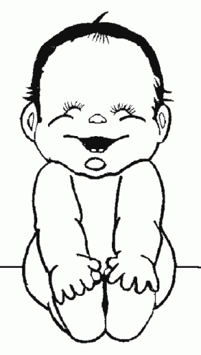







Taşıyıcı kız

Normal erkek

Taşıyıcı kız

Normal erkek

**XHY**

**XHXh**

**XHXh**

**XHY**

Hasta erkek

normal erkek

**RENK KÖRLÜĞÜNÜN KALITIMI**

Normal kız

Taşıyıcı kız

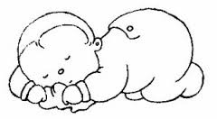







**XrY**

**XRXr**

**XRY**

**XRXR**

1. **Orak hücreli anemi**

**Orak hücreli anemi, vücut kromozomlarıyla aktarılan, çekinik bir genin ortaya çıkardığı hastalıktır. Bu hastalığa yakalanmış bireylerin alyuvarları doğal şekillerini kaybederek orak şekline dönüşür.**

**Orak hücreli anemi hastalığına yakalanan bireylerde alyuvarlar, vücut hücrelerine yeterince oksijen taşıyamazlar. Bu bireylerde alyuvarlar küçük kan damarlarını tıkayarak , bazı organ ve dokuların yeterince oksijen almasını engellerler.**

**Orak yapılı alyuvar**

**Normal alyuvar**

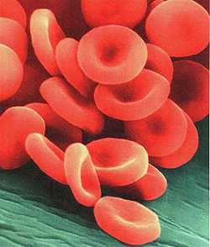

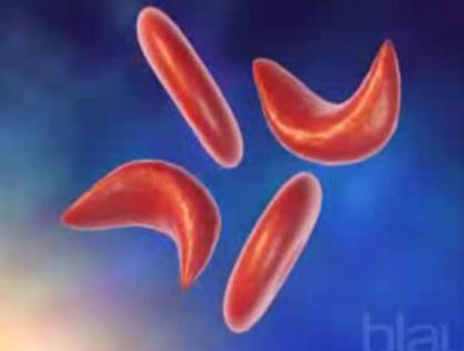

1. **Down sendromu**

**Anne ve baba bireylerin üreme ana hücreleri mayoz bölünme geçirerek üreme hücrelerini oluşturur. Mayoz bölünmede homolog kromozomlar birbirinden ayrılarak kromozom sayısı yarıya indirilir.**

**Bu yüzden insanların vücut hücrelerinde 2n=46 kromozom, üreme hücrelerinde ise n= 23 kromozom bulunur.**

**Yumurta ana hücresi Sperm ana hücresi**

**Mayoz bölünme sonucu oluşan gamet çeşitleri**

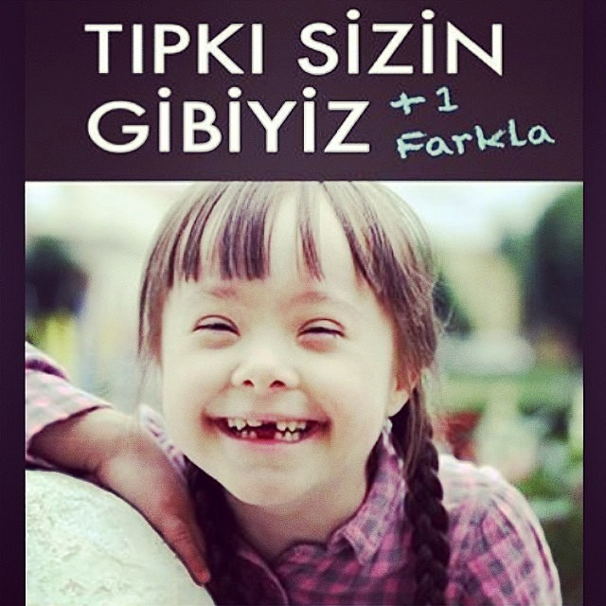

**Eğer üreme ana hücrelerinin mayoz geçirmesi esnasında bir homolog kromozom çifti biribrinden ayrılmazsa; 24 kromozomlu üreme hücresi oluşur. Bu üreme hücresi 23 kromozomlu normal bir üreme hücresiyle birleşirse 47 kromozomlu zigot oluşur. Bu zigotun gelişmesiyle de down sendromlu birey oluşur.**

**Anne veya babasından fazladan bir kromozom alan bireylerde meydana gelir.**

**Down sendromlu bireyler; geniş elli, kısa parmaklı, tıknaz vücutludur.(kısa ve şişman).**

**Bu bireylerde zeka geriliği görülür.**

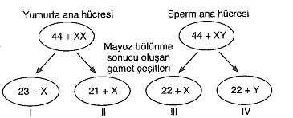

**Down sendromlu bireylerde mayoz bölünme sonucu oluşan gamet çeşitleri**

**Akraba Evliliği**

**Aralarında kan bağı bulunan bireylerin (akrabaların) evlenmesine akraba evliliği denir. Akraba evliliği yapılan ailelerde genetik hastalıklar daha sık görülür. Bunun nedeni; yakın akrabaların genetik yapılarının diğer insanlara oranla birbirlerine daha fazla benzemesidir.**

**Bir ailede bir çeşit genetik hastalık görülmüşse, bu ailedeki iç evlenmelerle( akraba evlilikleriyle) genetik hastalıkları taşıyan genlerin bir araya gelme olasılığı artar. Bunun sonucunda bu aiede genetik hastalığa sahip çocukların oluşma oranı, diğer ailelere göre çok yüksek olur.**

**Örneğin; sistis fibrozis denilen genetik hastalığın çocuklarda ortaya çıkma ihtimali akraba evliliklerinde 1/40 oranında iken, aralarında akrabalık olmayan evliliklerde ise 1/600’dür. Bu yüzden bireyler akraba evliliklerinden kaçınmalıdır.**

**Genetik Hastalıklar Tanı Merkezi**

**Günümüzde teknolojinin gelişmesi genetik hastalıkların teşhis ve tedavi edilmesini kolaylaştırmıştır. Genetik hastalıklarla ilgili çalışmaların yapıldığı merkezlere Genetik Hastalıklar Tanı Merkezi denir. Bu merkezlerde genetik hastalıklara neden olan genlerin, kuşaktan kuşağa aktarılmasının önüne geçilmeye çalışılmaktadır.**

**Genetik tanı merkezlerinin bazı çalışmaları aşağıda verildiği gibidir.**

* **Kalıtsal hastalık taşıyan bireyler bu hastalığı çocuklarına aktarabilir. Genetik hastalık taşıyan çiftlerin embriyolarından alınan DNA’lar incelenerek hastalık taşıyan embriyolar elenmektedir. Böylece genetik hastalık taşıyıcısı olan ailelere, sağlıklı çocuk sahibi olma imkanı sağlanmaktadır.**
* **Kemik erimesi ve astım gibi yaygın görülen hastalıkları belirlemede kullanılan testlerin hazırlanması ve bu hastalıkların erken tedavileriyle ilgili çalışmalar yapılmaktadır.**
* **Çeşitli kanser türleri (meme, bağırsak vb.) ile kalp damar hastalıklarına neden olan genetik faktörlerle ilgili çalışmalar yapılmaktadır.**
* **Kısırlığın ve gebelik dönemlerindeki bebek ölümlerinin nedenleri araştırılmaktadır.**
* **Boy kısalığı, fiziksel bozukluk, gelişme ve zeka geriliği gibi durumların genlerden kaynaklanıp kaynaklanmadığı araştırılmaktadır.**